## L’objet Date

Créer une fonction intitulée **'chrono'** permettant de calculer le nombre de jours avant le début de l'année suivante. L'appel de la fonction le 24 septembre 2012 retourne **99**. La fonction doit bien entendu tenir compte de la date système.

*Résultat à obtenir :*

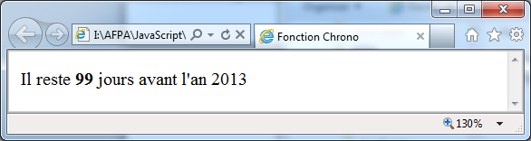

*Aller plus loin :*

La fonction initiale ne comporte aucun argument. Prévoyez un argument date facultatif permettant de calculer le nombre de jours d'ici la date passée en argument.

Un deuxième argument pourra être spécifié afin d'indiquer l'unité de temps selon laquelle vous souhaitez obtenir le résultat : Années, Mois, Jours, Heures, Minutes, Secondes.

a = Année, m = Mois, j = Jours, h = Heures, n = Minutes, s = Secondes

La fonction pourra donc désormais être invoquée sous la forme suivante :

Syntaxe :

chrono(Date, Unité);

Exemple :

chrono( "10/06/2003", "m");

Les deux arguments feront l'objet d'une valeur par défaut :

|  |  |
| --- | --- |
| Date par défaut | 1er janvier à venir le plus proche de la date système. |
| Unité par défaut | 'j' |

## Message d'accueil défilant (objets Window, String et Date)

Il s'agit cette fois d'afficher à l'ouverture de la page un message défilant caractère par caractère dans la barre d’état. Les illustrations ci-dessous vous donnent une pâle idée du résultat à obtenir…

*Résultat à obtenir :*

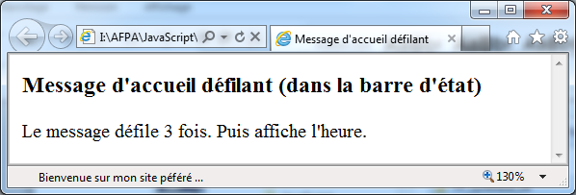

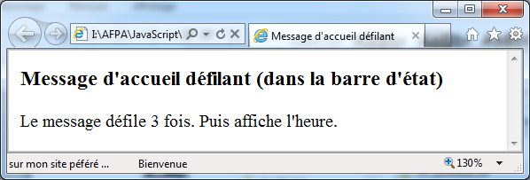

*Aller plus loin :*

Une fois le défilement obtenu, pourquoi ne pas le stopper au bout d'un certain laps de temps afin de ne pas lasser l'internaute ? Rien ne vous empêche d'y faire apparaître des informations relatives à la date, à l'heure… ou bien un dicton selon le jour de la semaine.

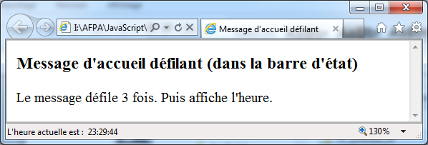

## Tableau trié (l’objet Array)

L'affichage de la page invite l'utilisateur à entrer des prénoms. Tant que l'utilisateur ne clique pas sur 'Annuler', il a la possibilité d'entrer d'autres prénoms. Ceux-ci sont stockés dans un tableau JavaScript. Une fois la saisie réalisée (clic sur 'Annuler'), le tableau est trié et son contenu est affiché.

*Résultat à obtenir :*

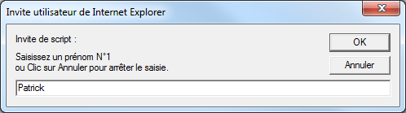

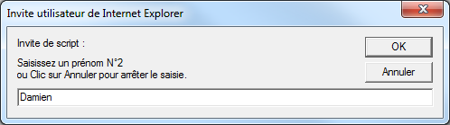

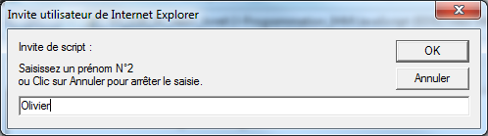

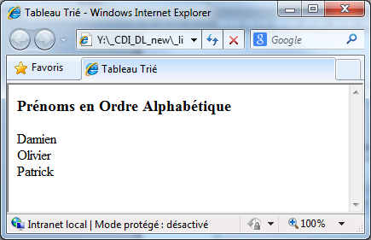

## Trois types de liens (l’objet Location)

Créer une page Html qui propose 3 liens vers la page _simple_page.html.

* via un bouton,
* via une ancre,
* via une image.

*Résultat à obtenir :*

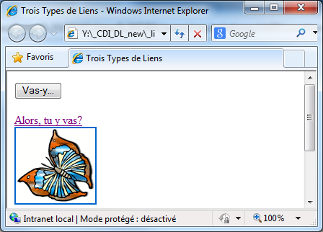

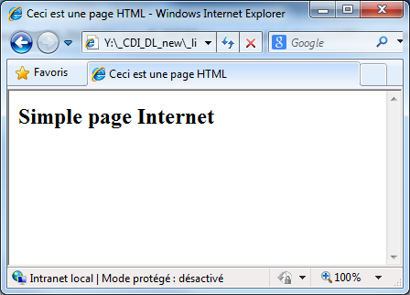

## L’objet History

Créer 3 pages Html qui s’appellent entre elles via des boutons. La première fois, la page 1 appelle la page 2, qui appelle la page 3 via l’événement *onClick*. Puis les autres boutons utilisent l’objet *history*.

*Résultat à obtenir :*

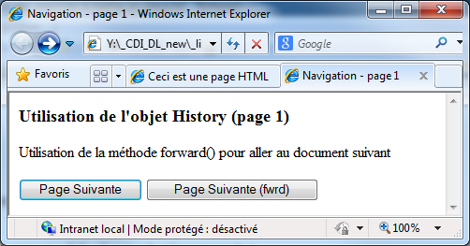

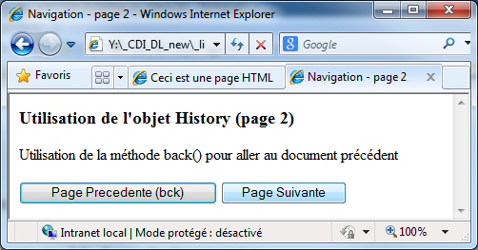

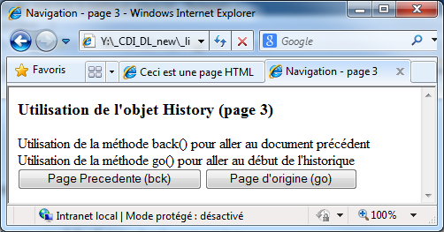

# Les événements

## onClick

Le clic sur le bouton « Contrôler » engendre l’appel à la fenêtre d’information.

*Résultat à obtenir :*

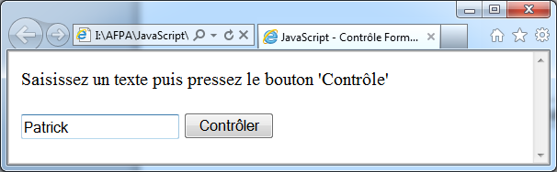

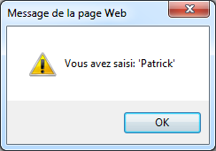

*Aller plus loin :*

Passer par une fonction qui contrôle si le champ est vide ou non.

S’il est vide, ouvrir une fenêtre d’information qui affiche « La saisie est obligatoire ».

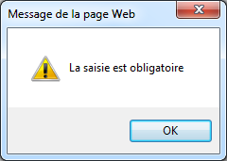

## onBlur

Cette fois, c’est la perte du focus qui engendre l’appel à la fenêtre d’information.

*Résultat à obtenir :*

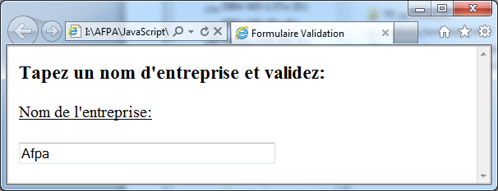

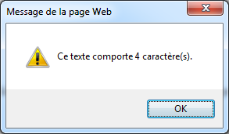

*Aller plus loin :*

S’il est vide, l’appel de la fenêtre d’information ne se fait pas.

## Zone de texte dynamique

Créer un formulaire avec une zone de texte affichant la phrase suivante :

*« Passez la souris sur les liens pour lire le commentaire correspondant. »*

Au passage de la souris sur l’un des liens, la zone de texte doit changer.

La plongée sous-marine :

Les mers et les océans regorgent de paysages extraordinaires peuplés d'une flore et d'une faune étonnantes. La plongée sous-marine permet de pénétrer cet univers à priori hostile. Une bonne connaissance des problèmes liés à l'immersion profonde et un peu d'entraînement sont les garants d'une plongée sans problèmes.

Paracelse :

La pharmacie Paracelse. Paracelse connaissait les vertus des plantes. La nature etc...

La vidéothèque du centre :

Certains textes sont bien agréables à parcourir dans les moments de doute ou de découragement. Vous trouverez là quelques pages aux origines diverses et bien inspirées : Alain, Ellis, inconnu(e)s...

*Résultat à obtenir :*

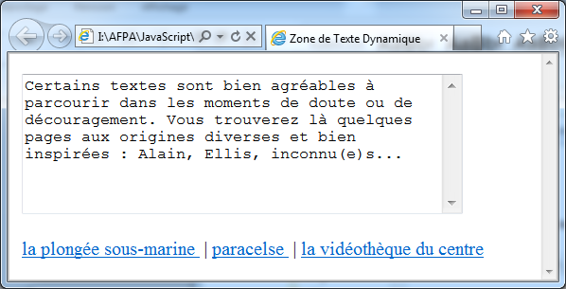

## Post-It

Créer une div « PostIt » invisible correspondant à la zone en jaune.

Le bouton « Affiche » permet de rendre visible la div « PostIt » et d’y insérer le texte suivant :

*« Vous avez cliqué sur le bouton 'Affiche'* ! »

Le bouton « Cache » permet de cacher la div « PostIt ».

Le texte *« Merci de bien vouloir me survoler »* permet également d’afficher la div « PostIt » avec le survol de la souris et d’y insérer le texte suivant :

*« C’est gentil de me survoler... »*

Quand la souris sort du texte, la div se cache.

Utiliser *.style.visibility* pour la div « PostIt ».

Utiliser *.innerHTML* sur la div « PostIt » pour modifier le contenu de la div.

Remarques :

On utilise le chemin complet d’un élément pour l’adresser ex : *document.formulaire.objet*…

D’autres méthodes de l’objet ‘document’ permettent d’adresser un élément par son Id ou son Name :

*document.getElementById(‘id’)…*

*document.getElementsByName(‘name’)[x]…*

*Résultats à obtenir :*

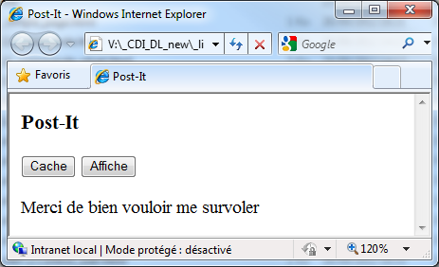

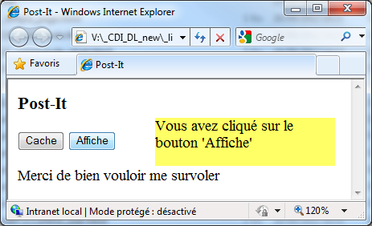

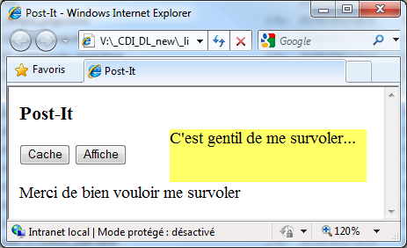

# Les formulaires

## Formulaire Contact

Réaliser un formulaire "Contact.html" correspondant au modèle ci-dessous, avec les contraintes suivantes :

* Le formulaire sera envoyé grâce à la méthode "**Post"** à destination d'un **Email**.
* La "**Société**" doit comporter au moins 1 caractère.
* La **"Personne** **à contacter**" doit comporter au moins 1 caractère.
* Le **"Code postal"** doit comporter 5 caractères numériques.
* La **"Ville"** doit comporter au moins 1 caractère.
* Le **Email** doit comporter au moins le caractère "**@**".

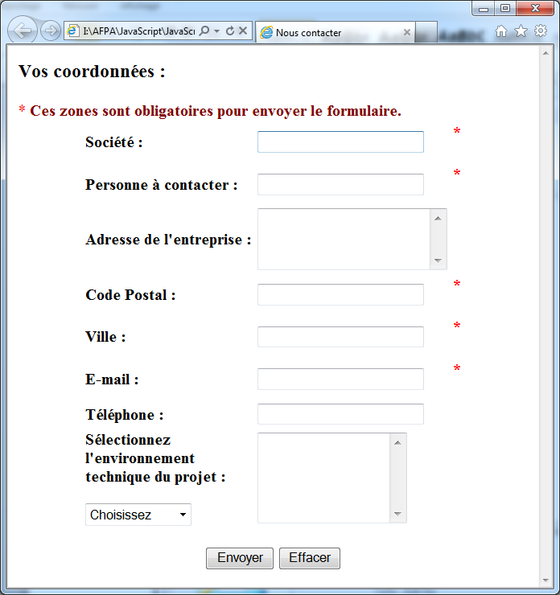

Le champ "**Environnement technique**" est une liste déroulante dans laquelle on peut choisir les techniques utilisées pour le projet proposé, ainsi qu'une zone de texte qui reçoit la sélection.

Il est permis de rajouter des informations manuelles dans la zone de texte.

La valeur "**Choisissez**" ne doit pas s'afficher dans la zone de texte si elle a été sélectionnée.

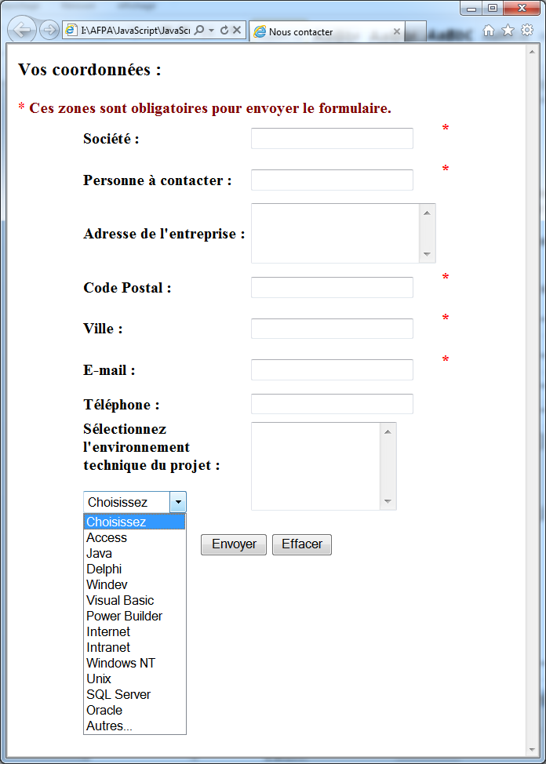

Prévoyez les messages appropriés en cas d'erreur de saisie :

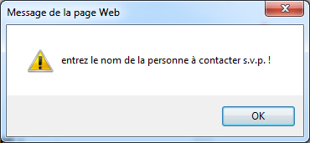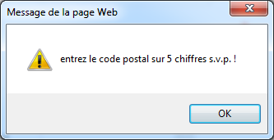

*Aller plus loin :*

* Après le message d’avertissement, faire en sorte de remettre le focus sur le champ mal renseigné.
* Bloquer le nombre de caractères à 5 pour le code postal.
* Empêcher l’utilisateur de sélectionner plusieurs fois le même environnement technique.

## Formulaire Commande

Le but de cet exercice est de calculer et de mettre à jour automatiquement certains champs du formulaire.

Dans ce formulaire, l’utilisateur choisit un des articles prédéfinis. Une fois le libellé sélectionné, le code référence, le prix unitaire, le prix global et le Total sont renseignés automatiquement.

La saisie de la quantité met à jour automatiquement le prix global de l’article et le total de la facture.

*Résultat à obtenir :*

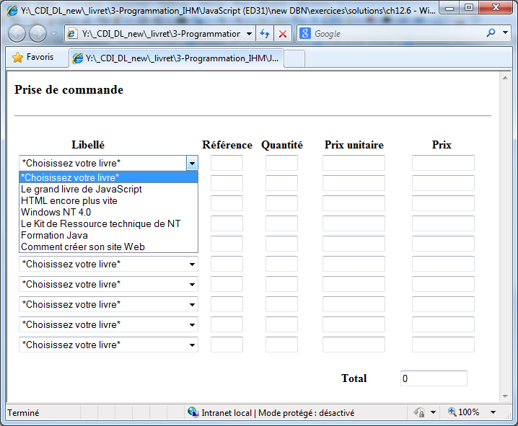

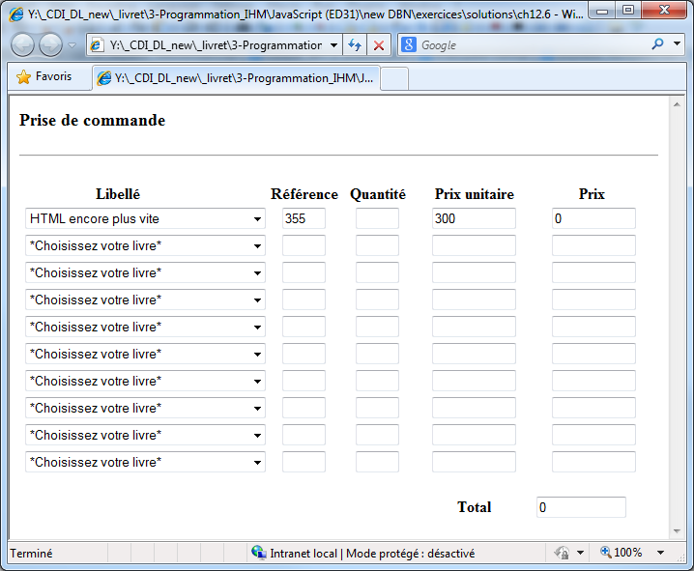

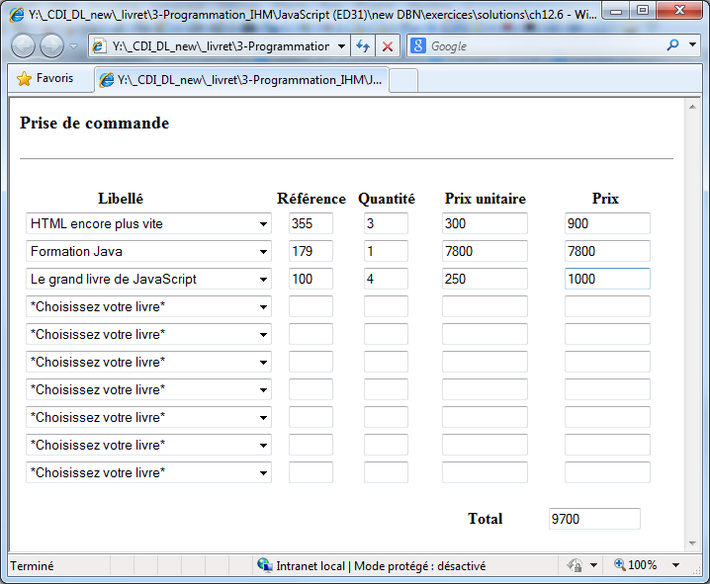

# Les cookies

## Cookie Compteur de pages

Créer une page Html qui affiche le nombre de fois qu’elle a été visitée par le même utilisateur.

Utiliser pour se faire un cookie qui conservera cette information.

Ajouter également un bouton qui permet de réinitialiser le nombre de visites à 1.

*Résultat à obtenir :*

